习题二

一、选择题
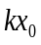
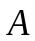
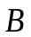
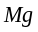
1．如图一1a所示，A、B两物体由弹簧连接，竖直悬挂，开始静止。绳子刚被剪断时，A、B两物体的加速度分别为
题图一1a
题图一1b
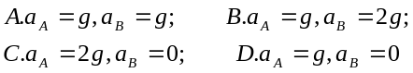
答案[ C ]

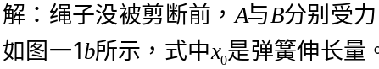
A、B受合力均为零。
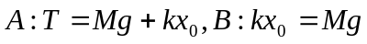
剪断绳子后T=0,但弹簧仍处于伸长状态。B受合力仍为零。
A受力为：
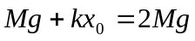

Error: Reference source not foundError: Reference source not found2． 一轻绳跨过一定滑轮，两端各系一重物，它们的质量分别为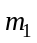和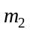，且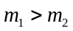 (滑轮质量及一切摩擦均不计)，此时系统的加速度大小为a，今用一竖直向下的恒力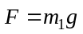代替，系统的加速度大小为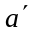，则有 [ ]
（A）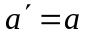； （B）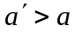； （C）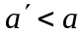； （D）条件不足，无法确定。
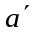
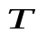
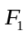
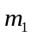
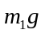
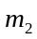
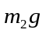
答案：B
解：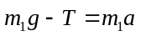
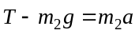
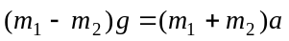
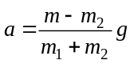
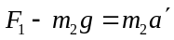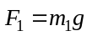
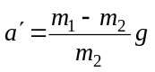，所以，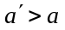。
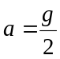
3．如图所示，系统置于以g/2加速度上升的升降机内，A、B两物块质量均为m，A所处桌面是水平的，绳子和定滑轮质量忽略不计。
A
B
（1）若忽略一切摩擦，则绳中张力为 [ ]
（A）mg；（B）mg/2；（C）2mg；（D）3mg/4。
（2）若A与桌面间的摩擦系数为 (系统仍加速滑动)，则绳中张力为 [ ]
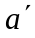
（A）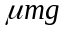； （B）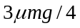；
A
B
（C）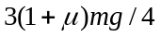； （C）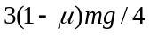。
答案：（1）D；（2）C。
解：（1）受力分析
B：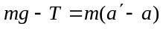
A：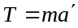，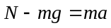
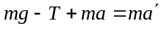
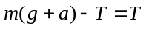，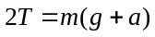，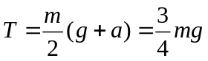
A
B
（2）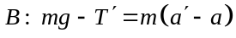
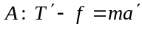， 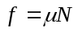
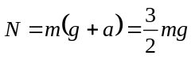
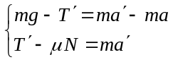
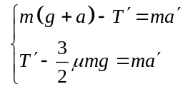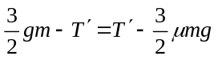，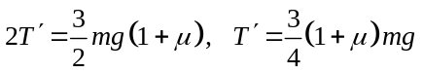
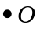


二、填空题
题图二1a
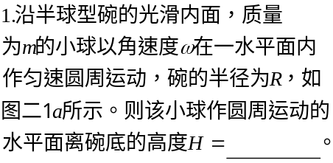

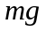
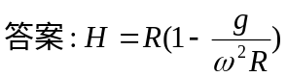
题图二1b
如图二1b，设小球和球心的连线与铅垂线夹角为，则小球受力：重力mg，方向向下；碗面对球的压力N，指向球心。
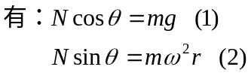
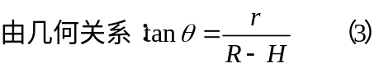
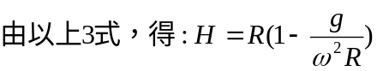

2．质量为m的质点在变力Ｆ=F₀ (1－kt)（F₀、k为常量）作用下沿ox轴作直线运动。若t =０时，质点在坐标原点，速度为v₀，则质点运动微分方程为 ；速度随时间变化规律为v = ；质点运动学方程x = 。
答案：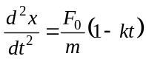；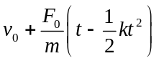；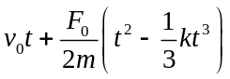。
解： （1）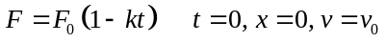
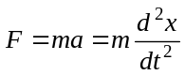，所以，微分方程为：
（2）
所以，速度为：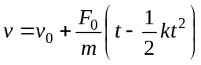
（3）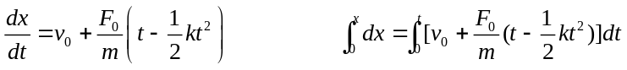
运动方程为： 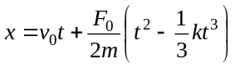
三、计算题
1在光滑的水平桌面上有一根质量均匀分布的细绳，质量为m、长度为L，其一端系一质量为M的物体，另一端施加一水平拉力F，如图三1a所示。试求(1)细绳作用于物体上的力，(2)绳上离左端点x处的张力T。

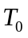
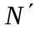
题图三1（c）



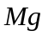
题图三1（a）
题图三1（b）

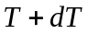
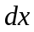
题图三1（d）

解(1)根据题意，本题的研究对象是物体和绳子，由于绳子不可伸长，物体的加速度必定等于绳子的加速度,其大小为a，分别取它们为隔离体，分析其受力情况并画出受力图，如图三1（b）、(c)所示。物体所受的力中有重力Mg（向下）、桌面的支撑力N（向上）和绳子的拉力T₀（向右），在这些力的作用下产生加速度a（向右）。绳子所受的力中有重力mg（向下），桌面的支撑力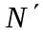（向上）、物体对它的拉力T₀（向左）和外力F（向右），在这些力的作用下产生加速度a。且有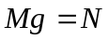，。在水平方向分别列出物体和绳子的运动方程有：
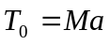 （a）
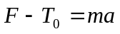 （b）
由式(a)和式(b)解得物体和绳子的加速度为
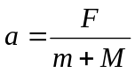 (c)
绳子作用于物体的拉力为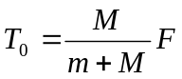 （d）
由上式可见，在一般情况下物体所受绳子的拉力T₀总小于外力F，只有当绳子的质量可以忽略时，它们才近似相等。
(2)解法1：绳的线密度为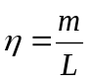，在x处取线元dx，其质量为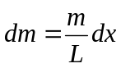。它的受力情况由图2-7（d）所示。在水平方向列出其运动方程为
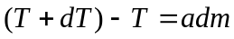 (e)
将(c)和代入，可得
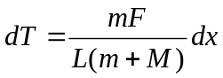 （f）
对上式两边积分，当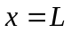时，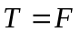，可得
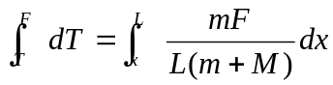
得：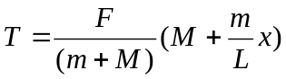 (g)
（2）解法2：实际上，x处左边物体的总质量为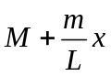，因此绳中的张力为
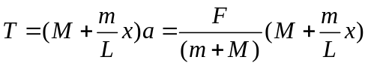

2.如图三2a把质量m=10kg的物体放在倾角为的斜面上，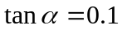，物体与斜面的静摩擦系数为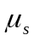=0.4。求要把物体往上拉动所需的最小拉力的大小与方向满足的条件。（假设拉力与斜面的夹角为）
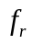
题图三2a
题图三2b

解：物体受力如图三2b所示。选取如图三2b所示的坐标系，则有：
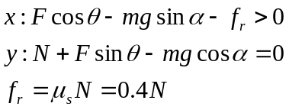
由以上3式解得：
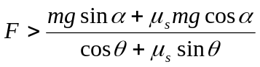（1）
上式说明拉力F的大小与θ有关，求F的极小值，令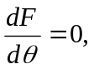得：
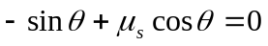，即：
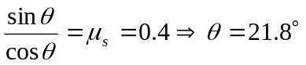
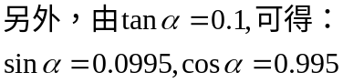
将以上数据代入（1）式，得：
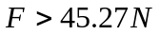
答案：力的最小值
力的方向，与x轴夹角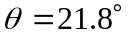.

3.质量为m的石块，以初速v₀垂直上抛，设空气阻力为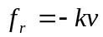（k为比例常数），试求石块上升到最高点所需的时间。
解：如图三3，石块受力，重力mg向下，阻力f_{r}向下，取向上作为坐标轴y的正向.
题图三3
由牛顿第二定律，可得：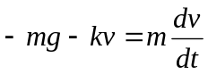
分离变量，得：
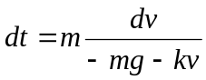
石块到最高点，速度为0，有：